7 +阶段

动力机械1 — 第节 —钻头车

课程目标：
1、认识锥形齿轮和锥形齿轮的传动。
2、思考:钻头为什么是尖的?为什么有螺旋纹?
3、斜面是一种简单机械,斜面可以省力。
教具准备：
- 乐高教具：9686套装
2、辅助器材：

课程摘要

引导  20分钟 | 搭建  50分钟 | 反思、延续  10分钟 | 重点知识强化  10分钟 | 家长分享  2分钟
通过观察两种头部不同的螺丝钉，引发思考哪一种更容易拧进木板里，为什么？在进行实验探究将两块同样的重力块通过垂直提起和斜面拉的两种方式感受斜面省力的作用 | 搭建H形车体，固定马达  搭建垂直传动，固定车轮  设计钻头，使用垂直传动或者平行传动带动钻头  加固车体，固定电池盒 | 车体形状是什么样的？马达如何带动车轮的？马达如何带动钻头的？  - 延续： 制作一个纸框，使用你的钻头车钻出一个洞。 |  | 向家长介绍今天的重点知识
一、联系
展示两种螺丝钉，一种是头部尖尖的，一种是头部平平的，同学们思考一下哪一种更容易拧进木板里呢？头部是尖形的螺丝钉更容易拧进木板里，它利用了物体的斜面原理帮助人们省力，这种机械结构在日常生活中很常见，像斧头、盘山公路、用木板搭斜坡将货物推上汽车车厢、螺丝钉、刀刃、楼梯、斜坡路面、斜面传送带等等。我们接下来再通过一个小实验来探究斜面的作用。请同学们垂直提起重力块到一定的高度，和通过斜坡将同样的重力块拉到这个高度，感受两种方式使用的力的大小，我们发现通过斜面运物体是的力气小，斜面帮助我们省力了。

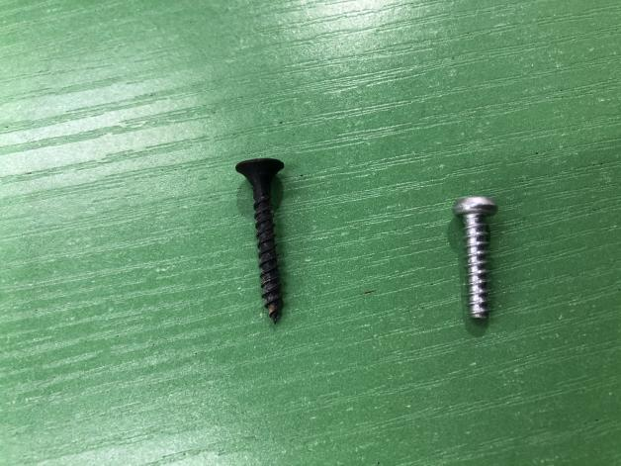
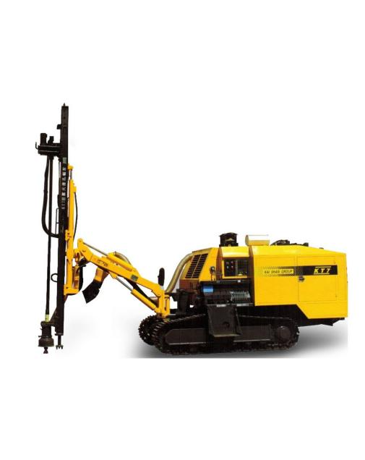

动手搭建

二、建构
1、搭建H形车体，固定马达
2、搭建垂直传动，固定车轮
3、设计钻头，使用垂直传动或者平行传动带动钻头
4、加固车体，固定电池盒

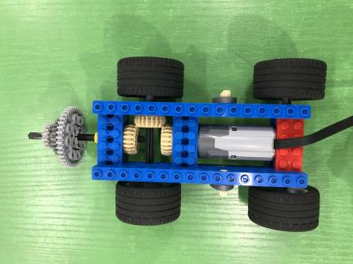

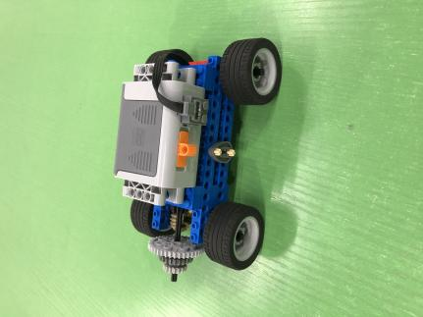
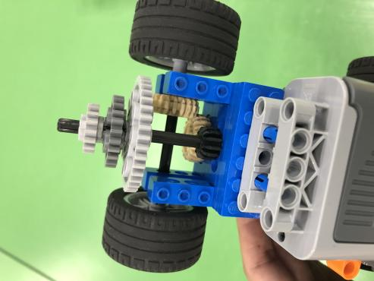

反思延续

三、反思：车体形状是什么样的？马达如何带动车轮的？马达如何带动钻头的？

- 延续： 制作一个纸框，使用你的钻头车钻出一个洞。

- 课后小任务： 观察生活中头部是尖的物体。

